臺北市102年度公私立國民小學幼(女)童軍大會實施計畫

壹、依據：臺北市國民小學發展與推廣童軍教育102年度工作計畫
貳、目的
一、檢視臺北市國民小學發展與推廣童軍教育行動方案之成果。
二、表揚臺北市績優幼童軍團及幼女童軍團。
三、規劃幼（女）童軍聯團活動，深耕童軍團隊間之情誼，彼此經驗交流與心得分享。
參、主辦單位：臺北市政府教育局
肆、承辦單位
一、行政組：西松國小(臺北市國民小學發展與推廣童軍教育總召集學校)
二、場地組：老松國小(臺北市國民小學發展與推廣童軍教育D群組召集學校)
三、活動組：興華國小(臺北市國民小學發展與推廣童軍教育C群組召集學校)
關渡國小(臺北市國民小學發展與推廣童軍教育A群組召集學校)
四、儀典組：健康國小(臺北市國民小學發展與推廣童軍教育B群組召集學校)
伍、協辦單位：臺北市童軍會
臺北市女童軍會
臺北市國民教育輔導團綜合活動領域輔導小組(國小組)
陸、大會主題：北市童軍樂行善 愛心服務展活力
柒、活動時間：102年5月22日(星期三)中午12時30分至下午4時30分
捌、活動地點：臺北市立動物園
玖、活動內容：瞭解本市童軍教育行動方案之成果及表揚績優童軍團，並由活動組學校邀請本市童軍團設計分站活動，以聯繫幼（女）童軍情感及經驗交流。
拾、報名
請各團於102年4月3日(星期三)以前將報名表(附件一)逕送教育局公文聯絡箱：西松國小（聯絡箱號碼002）予訓育組長陳孟瑜老師(聯絡電話：27609221轉212)。
拾壹、參加人員
本市各公私立國民小學幼童軍團、幼女童軍團得組隊報名參加。每一團以至多參加兩小隊(每一小隊8人)為原則，由服務員至少1人帶隊參加。總參加人數預定1000人，若參加人數未滿，得接受各團增加報名人數。
拾貳、活動流程
時間 | 活動內容 | 地點
13：00~13：40 | 報到、領取紀念章、編隊、準備活動 | 動物園門口
13：40~13：50 | 活動熱身 | 動物園廣場
13：50~14：00 | 群組領唱歡迎歌 | 動物園廣場
14：00~14：20 | 檢閱各童軍團 | 動物園廣場
14：20~14：50 | 幼(女)童軍大會  1.大歡唱（榮譽在我心）  2.重溫諾言  3.頒獎狀予績優童軍團  4.主持人、長官、貴賓致詞  5.大歡唱（小小童軍光芒）  6.介紹分站活動辦法  7.大歡唱（小隊峇） | 動物園廣場
14：50~16：20 | 幼(女)童軍分站活動 | 動物園各分站活動區
16：20~16：30 | 頒發獎帶 | 動物園各分站活動區
16：30~ | 活動結束、場地復原 | 動物園各分站活動區
拾參、經費：本活動由西松國小102年度編列之相關經費預算支應。
拾肆、獎勵：承辦及協辦單位由本局予以敘獎。
拾伍、注意事項
一、所有參加之幼童軍、幼女童軍及服務員，均應穿著整齊之童軍制服。
二、參加之各團應攜帶各團團旗，團旗之旗桿以童軍團專用旗桿為宜。
三、幼童軍、幼女童軍大歡唱之歌曲俟報名後，再由承辦單位通知參加之各團，並請各團服務員利用時間複習練唱，以展現童軍活動成果。
四、本次童軍大會將獎勵績優童軍團，對象為100、101、102年連續三年至臺北市童軍會、臺北市女童軍會進行三項登記且報名參加此次童軍大會的學校團。
五、所有參加之幼（女）童軍及服務員各頒「大會布章」1枚；參與闖關活動設站之團隊各頒服務獎帶1面。
六、為因應氣候之變化，請參加之童軍自行準備輕便雨衣1件，以備不時之需。往返之交通請各團自行規劃，並注意交通安全。
拾陸、本計畫經核備後實施，修正時亦同。

附件一
臺北市102年度公私立國民小學幼(女)童軍大會報名表
學校名稱 | 臺北市 區 國民小學
童軍團次 | 臺北市幼童軍第 團  臺北市幼童軍第 團 |  | 臺北市幼女童軍第 團  臺北市幼女童軍第 團
參加人數 | 幼童軍 人 |  | 幼女童軍 人
帶隊服務員
姓名
聯絡人 |  |  | 聯絡  電話
撰寫童軍個人或全團溫馨小故事及楷模事蹟(歡迎各團踴躍提出，屆時可供新聞媒體報導)
請於4月3日(星期三)前提送西松國小訓育組長，報名截止後，名單4月9日(星期二)公布於西松國小網站首頁http://www.sups.tp.edu.tw/，若有錯誤或遺漏請洽西松國小訓育組27609221-212
團長： 訓育組長： 訓導主任： 校長：
附件二
臺北市公私立國民小學發展與推廣童軍活動102年度群組表
總召集：西松國小連校長世傑
副召集：關渡國小吳校長文德（A組） 健康國小楊校長士賢（B組）
興華國小張校長志毓（C組） 老松國小簡校長邑容（D組）
群組別 | 召集學校 | 群 組 學 校
A1 | 三玉國小 | 雨聲國小 雙溪國小 溪山國小 華興小學 陽明山國小  平等國小 芝山國小 蘭雅國小 文昌國小 福林國小
A2 | 雨農國小 | 士東國小 天母國小 石牌國小 洲美國小 富安國小 社子國小  葫蘆國小 劍潭國小 百齡國小 士林國小 文林國小 奎山小學
A3 | 明德國小 | 關渡國小 清江國小 逸仙國小 北投國小 湖田國小 泉源國小  大屯國小 湖山國小 桃源國小 義方國小 立農國小 文化國小  薇閣小學
B1 | 信義國小 | 敦化國小 三興國小 光復國小 西松國小 民權國小 松山國小  吳興國小 民生國小 民族國小 三民國小 健康國小
B2 | 舊莊國小 | 興雅國小 永春國小 永吉國小 福德國小 博愛國小 南港國小  胡適國小 玉成國小 成德國小 東新國小 修德國小
B3 | 康寧國小 | 南湖國小 內湖國小 碧湖國小 潭美國小 東湖國小 西湖國小  大湖國小 明湖國小 麗山國小 新湖國小 文湖國小 麗湖國小
C1 | 古亭國小 | 仁愛國小 東門國小 龍安國小 大安國小 幸安國小 金華國小  古亭國小 銘傳國小 公館國小 新生國小 復興國小 立人小學  北教大附小
C2 | 萬興國小 | 力行國小 木柵國小 永建國小 實踐國小 博嘉國小 指南國小  明道國小 萬芳國小 辛亥國小 政大實小 再興小學 中山小學
C3 | 興德國小 | 興華國小 興隆國小 景美國小 武功國小 溪口國小 志清國小  景興國小 萬福國小 靜心小學
D1 | 日新國小 | 太平國小 蓬萊國小 永樂國小 雙蓮國小 大同國小 大龍國小  延平國小 大橋國小 明倫國小 西門國小 龍山國小 福星國小  光仁小學
D2 | 西園國小 | 老松國小 大理國小 螢橋國小 河堤國小 忠義國小 國語實小  南門國小 新民小學 新和國小 雙園國小 東園國小 華江國小  萬大國小 市教大附小
D3 | 長春國小 | 中正國小 中山國小 長安國小 大直國小 大佳國小 五常國小  吉林國小 懷生國小 永安國小 濱江國小

附件三
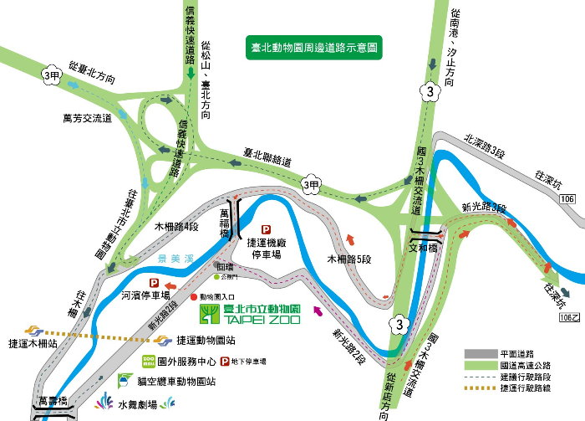
臺北市立動物園地址：臺北市文山區新光路二段30號
交通方式
一、捷運
  - 搭乘文湖線，在動物園站下車。
  - 搭乘板南線，在市政府站下車，再轉乘綠1或棕18公車。
二、公車：
236、237、282、294、295、611、676、679、小12、棕3、棕6、棕11、棕15、棕18、綠1、933、1073、1501、1503、1558等路線，在捷運動物園站下車。
三、開車：
  - 大門外有大型河川平面停車場(木柵動物園停車場)。
  - 周邊有貓纜動物園站地下停車場及捷運木柵機廠停車場。

